パンフレットお渡し確認書

支援パンフレット類のお渡し場所・日時等について

お渡し場所： 〒892-0846 鹿児島市加治屋町2-15 Ｎビル１階
日時：令和 年 月 日（ ） 午前・午後 時 分
開催期日 | 貴コンベンション名 | ご担当者名・連絡先（携帯番号等）
月 日（ ）  ～ 月 日（ ） |  | 様
 |  | ― ―

（１）資料の受け取り日が決定しましたら、当協会までこの書面をＦＡＸしてください。
（２）受け取り時間は、平日午前10：00～11：00、午後2：00～3：00の間でご予約をお願い致します。
尚、予約状況によってはお受け取りのお時間をご相談させて頂くことがありますので予めご了承ください。
（３）当倉庫には係が常駐しておりません。上記、ご指定の日時に合わせて係が参ります。
（４）駐車場について
当倉庫向かいの鹿児島市医師会の駐車場をご利用ください。尚、医師会には許可を頂いておりますが、
パンフレット受け取り以外の目的での駐車はご遠慮ください。
※倉庫前は交差点前につき駐停車はご遠慮ください。
※雨天等でお渡し日時を変更される際は、お渡し予定の１時間前までにご連絡願います。
【倉庫周辺地図】
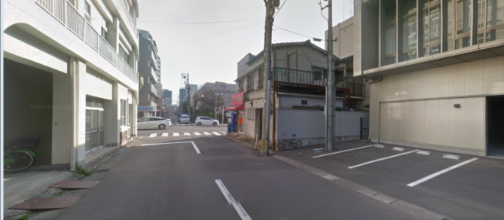
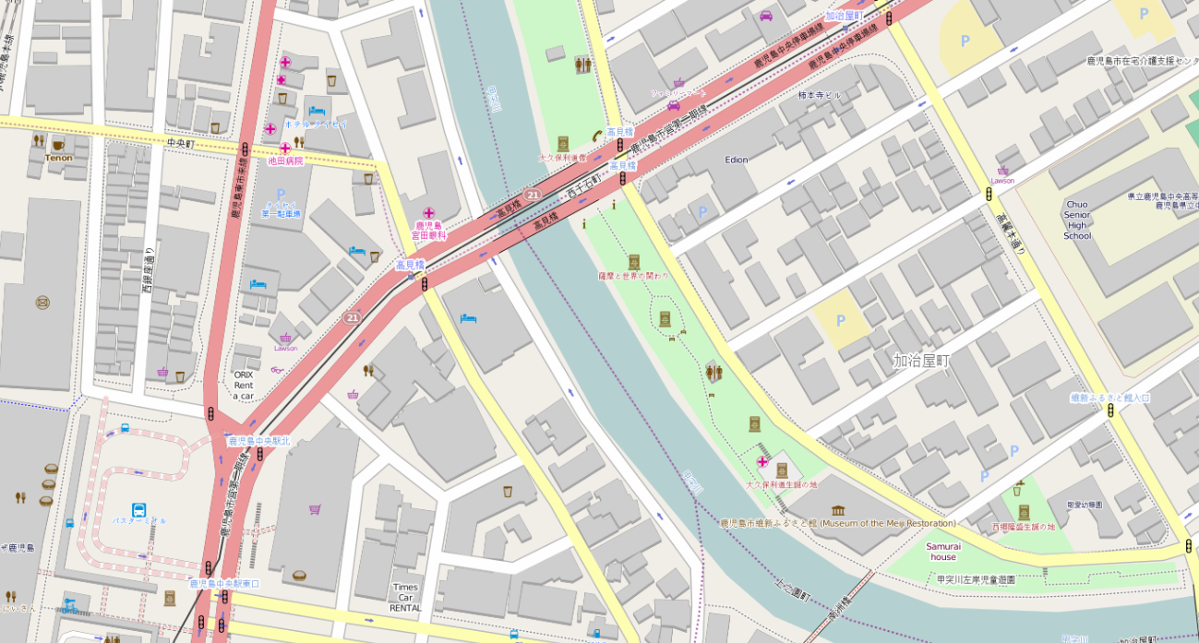
©OpenStreetMap contributors
お渡し場所
Ｎビル １階 倉庫
ここ
（公財）鹿児島観光コンベンション協会
担当：コンベンション誘致部
TEL：099-286-4700 FAX：099-286-4710

